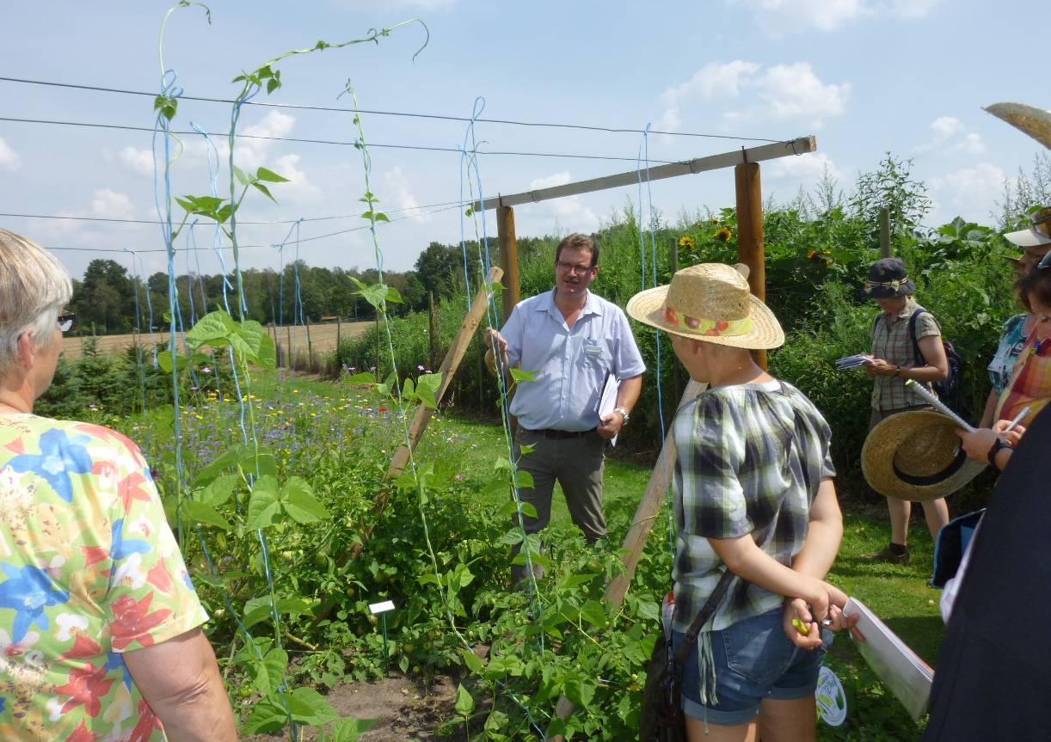
04.09.2014
Tomaten, Paprika, Zucchini... vom Garten in die Küche oder gleich in den Mund: Seit 2013 erobert „La sélection du Chef“ den deutschsprachigen Markt. Jetzt zieht Ralf Schräder (m.) mit der französischen Marke ins Finale der TASPO-Awards, der „Oscar“-Verleihung der grünen Branche.
Fotos (2): La sélection du Chef
Marketing-Konzept erobert deutschsprachigen Markt: Nominiert für TASPO-Awards
Aus dem Gemüsebeet ins

Finale zur „Oscar“-Verleihung
Kaum etwas ist schwieriger als eine neue Marke bekannt zu machen. Doch „La sélection du Chef“ - der „Auswahl des Chefkochs“ gelang dies in Rekordzeit: Die besonderen Gemüsepflanzen von Frankreichs Marktführer haben Deutschland erobert und ziehen jetzt ins Finale der TASPO-Awards, der „Oscar-Verleihung“ in der Gartenbau-Branche.
Frankreichs Gemüsebauer Nr. 1, Graines Voltz, züchtet für die Marke „La sélection du Chef“ Gemüsepflanzen speziell für den eigenen Garten und trifft die Trends der Stunde: Ob Nutzgarten oder „Urban Gardening“ – genascht wird direkt vom Strauch und gekocht am liebsten mit eigener Ernte.

Seit der Gartensaison 2013 sind Ralf Schräder, Produktmanager Europa bei Graines Voltz, das Marketing-Team von PURE und die Stützpunkte der deutschsprachigen Länder auf allen Ebenen aktiv und begeistern die Konsumenten, für die Geschmack und Herkunft von Gemüse wieder wichtig sind. „Auch die Garten-Center und Gärtnereien, die mitmachen, sind echte ‚Überzeugungstäter‘, denn La sélection du Chef basiert nicht nur auf viel Know-how, sondern auch auf historischen Sorten und einer Philosophie der Nachhaltigkeit – durch und durch grün“, erklärt Ralf Schräder.
Ralf Schräder, deutschlandweit gefragter Gemüse-Experte von „La sélection du Chef“.
Sensible Verbraucher wollen Informationen

Beim Geschmack entscheiden französische Sterneköche, welche Sorten sich „La sélection du Chef“ nennen dürfen, und kreieren dazu noch exklusive Rezepte. Mit solch kreativem Marketing und höchster Qualität ist das besondere Gemüse in Deutschland, Österreich und der Schweiz wahrhaft in aller Munde. Die Begeisterung zeigt sich in den Verkaufserfolgen ebenso wie in den Kunden-Nachfragen.
Die Pflanzen und ihre Märkte im Blick: Marlis Gregg von PURE Public Relations in Dortmund. Foto: Lorf
„Das Konzept ist anspruchsvoll“, betont Schräder, „die Marke war im Fachhandel ebenso neu wie für die Konsumenten.“ Und sie gewinnt immer mehr Fans. „Der Wunsch nach Informationen ist groß, die Lebensmittelkrisen haben sensibel gemacht“, schildert Marlis Gregg, die mit PURE Public Relations für die Kommunikation zuständig ist. Die Zahl der Verbraucher, die Gemüse zuhause ernten, wächst stetig. Und innerhalb der Branche hat die Bekanntheit der Marke bereits nahezu hundert Prozent erreicht.
Beste Marketingaktivität: „And the winner is…“
Solch erfolgreiches Wirken wird belohnt, jetzt wurde „La sélection du Chef" als „Beste Marketingaktivität“ für die TASPO Awards 2014 nominiert. Mit dem begehrten Preis zeichnen die deutschen Medien des britischen Fachverlags Haymarket herausragende Leistungen aus. Im Oktober heißt es in Berlin „And the winner is...“ Doch schon die Nominierung ist eine große Ehre. Ralf Schräder: „Wir freuen uns riesig, dabei zu sein.“

> 363 Wörter >> 2.561 Zeichen

